

Дорогие Гости!

Планируете деловое мероприятие в Крыму? Гостеприимная команда отеля «Норд» с удовольствием организует для Вас деловое мероприятие, а также позаботится о Вашем отдыхе!

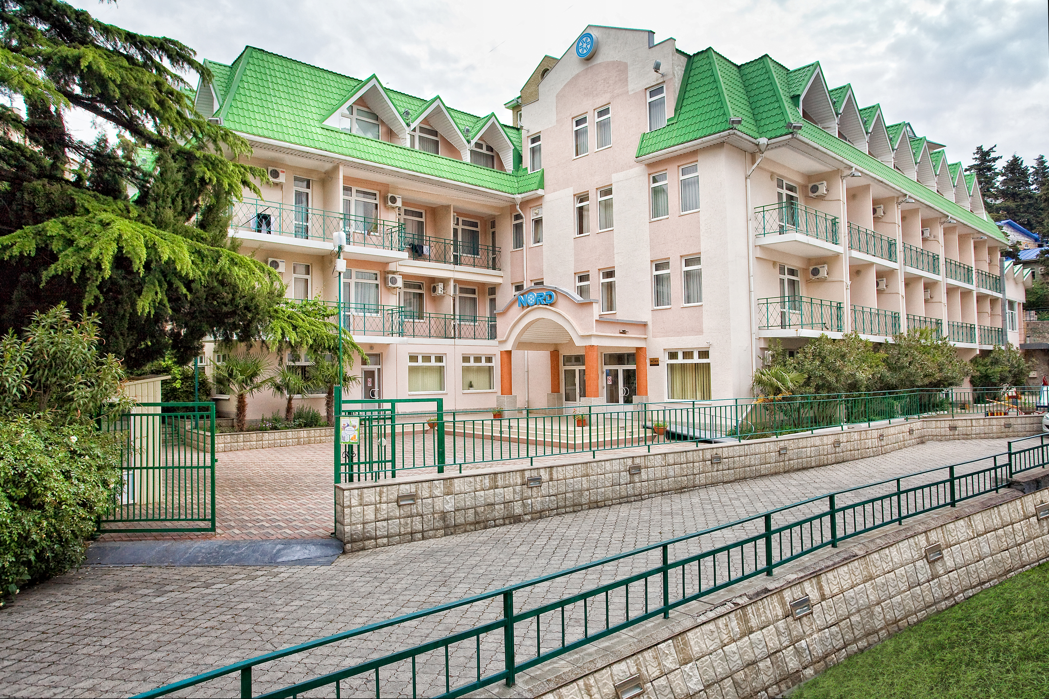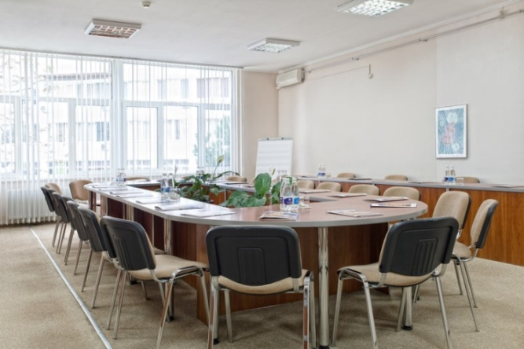

|  |  |  |
| --- | --- | --- |
| Конференц-пакет "Деловой Крым" 2017-2018г. | | |
| Категория номера | Одноместное размещение\ цена на одного гостя | Двухместное размещение\ цена на одного гостя |
| Люкс | 3300 | 2300 |

Стоимость конференц-пакета включает следующие услуги:

* размещение в номерах категории люкс с питанием – полный пансион в формате «шведская линия» (для групп менее 30 чел. в формате сет-меню)
* организация одного кофе-брейка в день
* предоставление одноместного номера для координатора группы
* аренда просторного светлого конференц-зала с естественным и искусственным освещением, оборудованием (проектор, экран, флипчарт, 0,5 л. крымской минеральной воды\чел.\день, wi-fi)
* комплиментарный ранний заезд\поздний выезд при условии наличия номеров
* посещение СПА-центра: крытый бассейн с эффектом встречной волны и гидромассажем, финская сауна, римская баня, тренажерный зал
* предоставление скидки в размере 10% на СПА-меню
* охраняемая парковка
* все цены указаны в рублях с учетом НДС 18%

**Предложение действует с 1 ноября 2017 г. до 30 апреля 2018 г. при групповом бронировании от 7 номеров.**

**8 800 200 15 07 (звонок по РФ бесплатный) \ моб. +7-978-805-25-91\ тел +7 36560 214 55\ факс +7 36560 214 62**

[**market_hotelnord@mail.ru**](mailto:market@hotelnord.ru)[**reserv@hotelnord.ru**](mailto:reserv@hotelnord.ru) **www.hotelnord.ru**